Đức Phổ: Khen thưởng 3 thanh niên nhặt 100 triệu đồng nhờ Công an phường tìm trả chủ tài sản

Sáng 20/9/2021, thừa ủy quyền của Chủ tịch UBND thị xã Đức Phổ, Công an phường Phổ Ninh đã tiến hành trao giấy khen của Chủ tịch UBND thị xã tặng 03 thanh niên Hồ Văn Khiêm (sinh năm 1988, hộ khẩu thường trú: tổ dân phố 5, phường Nguyễn Nghiêm), Nguyễn Trọng Đầy (sinh năm 2004, hộ khẩu thường trú: tổ dân phố An Ninh, phường Phổ Ninh), Trịnh Tuấn Bảo (sinh năm 2004, hộ khẩu thường trú: thôn Mỹ Trang, xã Phổ Cường) về hành động tốt đẹp “Nhặt được của rơi trả lại cho người mất”.
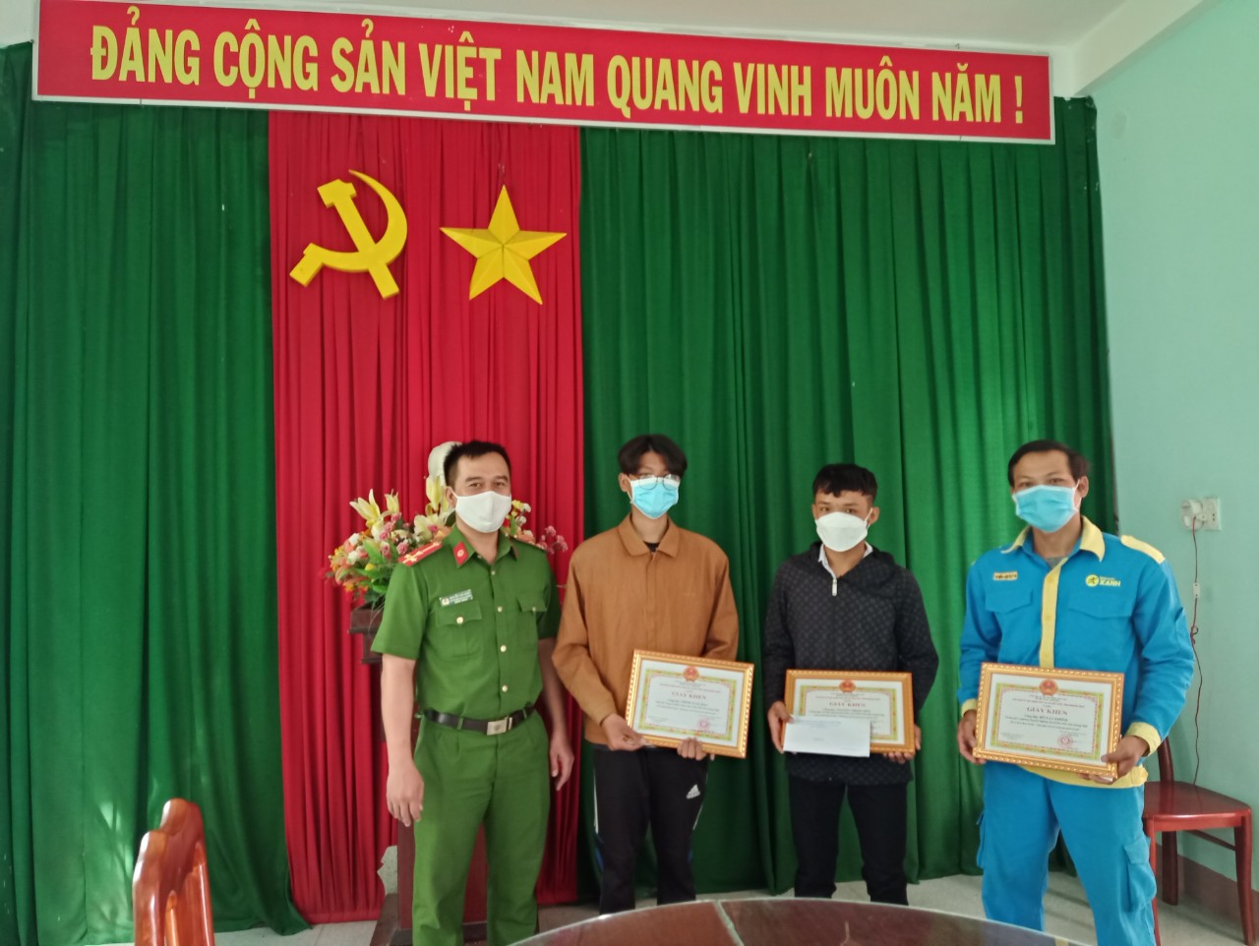
Công an phường Phổ Ninh trao khen thưởng cho 03 thanh niên
Trước đó, vào ngày 20/8/2021, trước số nhà 06 Nguyễn Nghiêm (thuộc Tổ dân phố An Trường, phường Phổ Ninh, thị xã Đức Phổ), Hồ Văn Khiêm, Nguyễn Trọng Đầy, Trịnh Tuấn Bảo nhặt được 01 cọc tiền polime, mệnh giá 500.000 đồng buộc bằng dây thun rơi ở vệ cỏ ven đường. Khiêm, Đầy, Bảo thống nhất mang số tiền trên đến Công an phường Phổ Ninh để giao nộp. Công an phường đã lập biên bản giao nhận, kiểm đếm tổng số 200 tờ tiền mệnh giá 500.000 đồng, trị giá 100 triệu đồng.
Đến ngày 23/8/2021, cô Hồ Thị Chạm (sinh năm 1954, hộ khẩu thường trú Đức Lân, Mộ Đức, Quảng Ngãi) đã liên hệ Công an phường để xin nhận lại tài sản đánh rơi. Công an phường Phổ Ninh đã thực hiện đầy đủ các thủ tục xác minh, xác định cô Hồ Thị Chạm là chủ sở hữu của số tiền trên nên đã mời 03 công dân nhặt được tài sản đến để làm thủ tục giao tài sản đánh rơi cho người đánh mất.
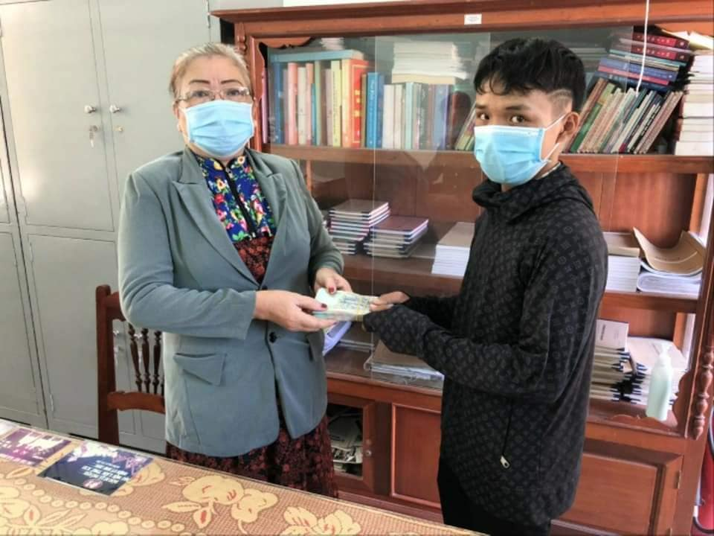
Cô Hồ Thị Chạm nhận lại 100 triệu đã mất

Trong cuộc sống đời thường, mà đặc biệt trong giai đoạn khó khăn do ảnh hưởng của đại dịch Covid-19, thì nhặt được của rơi tìm trả người mất là một việc làm đầy tử tế, mang tính nhân văn sâu sắc, là hành động đẹp đáng trân trọng, tuyên dương, xứng đáng để mọi người học tập, noi theo và cần lan tỏa rộng rãi./.
Trung Tẩn-Công an thị xã Đức Phổ

